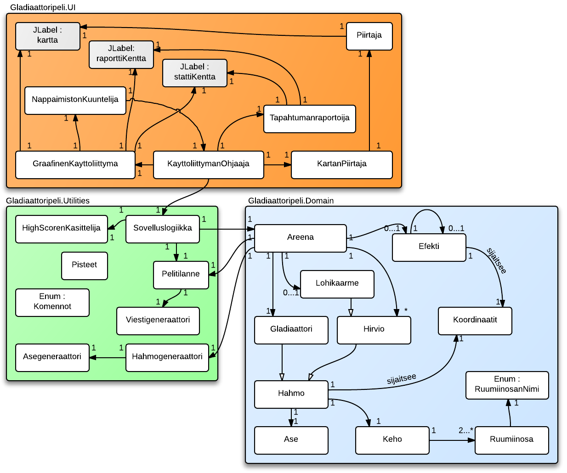
Gladiaattoripeli – rakenne
Gladiaattoripelin ydin koostuu kolmesta pääluokasta – Sovelluslogiikka, Areena ja Pelitilanne – ja käyttöliittymästä.

Sovelluslogiikka
Sovelluslogiikka on hallitseva elementti: se ohjaa pelin toimintaa ja antaa muille luokille toimintakäskyt. Luokan päätehtävä on välittää komentoja.
Sovelluslogiikka tuntee HighScorenKasittelija-olion, jonka tehtävän on pitää pelin 10 parhaan pelaajan pistetilastoa tallennettuna ulkoiseen tiedostoon. Logiikka välittää pistetiedot käsittelijälle, joka lisää ne pistetiedostoonsa.

Pelitilanne
Pelitilanne puolestaan on muisti- ja viestinvälittäjäluokka, joka pitää kirjaa pelitapahtumista. Se tarjoaa käyttöliittymälle tapahtumaraportit siitä, mikä areenalla muuttui ja miten.
Pelitilanteella on apunaan Viestigeneraattori, joka tuntee pelin tarvitsemat erilaiset viestityypit. Näin kaikki erilaiset viestit ovat keskitettynä kätevästi yhden luokan tarjoamiksi.

Areena
Areena vastaa peliobjektien sijainneista ja toiminnasta. Pelitapahtumat toteutuvat sen kautta, luokka simuloi pelinsisäistä taisteluareenaa ja kaikkea sen alueelle sijoittuvaa. Yhteinen tekijä kaikelle Areenan sisältämälle on Koordinaatit-luokka: Areenan vastuualue on oliot, joilla on sijainti.
Areenalla on hallinnoitavanaan huomattava määrä aliluokkia. Tärkein niistä on Hahmo, abstrakti luokka jonka toteutuksia niin hirviöt kuin gladiaattorikin ovat. Hahmo toteuttaa taisteluun ja liikkumiseen liittyvät toiminnallisuudet ja tuntee oman sijaintinsa. Gladiaattori ja Hirvio perivät Hahmon ja laajentavat siitä peliin tarvittavat oliotyypit.
Hahmolla on myös omia alaluokkiaan, Keho ja Ase. Keho pitää kirjaa hahmon ruumiinrakenteesta ja vammoista, ja koostuu Ruumiinosista. Ase puolestaan määrää hahmo vahinkoarvon taistelussa.
Areenalla on apuvälineenä hahmojen luomiseen Hahmogeneraattori-luokka, joka osaa itsenäisesti luoda pelissä tarvittavat olennot.
Areena pitää kirjaa myös Efekteistä, jotka käyttöliittymä piirtää. Efekteillä on sijainti areenan koordinaatteina, ja ne muodostavat ajallisessa tapahtumajärjestyksessä olevan linkitetyn listan.

Käyttöliittymä
Käyttöliittymä koostuu KayttoliittymanOhjaaja-luokan ympärille. Tämä luokka luo peli-ikkunan ja sisältää kaksi tulostajaluokkaa, Tapahtumanraportoijan ja KartanPiirtajan. KayttoliittymanOhjaaja myös välittää pelaajalta saadut näppäimistökomennot eteenpäin sovelluslogiikalle ja huolehtii eri ohjelmatiloista.
Tapahtumanraportoijan tehtävänä on tuottaa pelin tekstisyöte. Se tulostaa tapahtumaraportit, statit ja peliviestit.
KartanPiirtäjä puolestaan on pelianimaatioita piirtävä luokka. Se huolehtii joka vuoron jälkeen kartan päivittämisestä ja erilaisten efektien piirtämisestä kartalle.

